**南京信息职业技术学院**

**单一来源采购文件**

**一、采购项目名称**: 统一身份认证系统维保（2023-2026）

**二、预算金额：**4.96万元（3年）

**三、响应文件要求：**

（一）响应文件一式叄份，正本壹份、副本贰份；必须使用纸质封面、胶装成册并逐页加注页码，**不得使用订书钉装订**；

（二）响应文件内容：根据响应文件格式制作；

（三）响应文件须密封并在封口加盖公章，否则响应文件将被拒收。

**四、其他要求：**

（一）参与本次采购活动即视为对本项目采购文件要求的接受；

（二）请响应供应商务必认真阅读本采购文件，严格按照采购文件要求报价；

（三）付款方式：签订合同后付款60%，验收合格后40%；

（四）本次单一来源采购不收取保证金。

（五）服务响应时间：服务期内，2小时内作出响应，给出解决方法，如无法解决，须说明原因并于24小时内解决问题。

**五、响应文件接收信息**

（一）响应文件接收截止时间：2023年3月31日13:40

（二）响应文件接收地点：在截止时间前送至南京信息职业技术学院南门或寄送（只接受顺丰）至学校信息化发展中心。

（三）响应文件接收人及联系电话：洪生，025-85842365， ***逾期收到或不符合规定的响应文件恕不接受。***

**六、技术参数等要求**

（一）采购清单：

|  |  |  |  |  |
| --- | --- | --- | --- | --- |
| 序号 | 货物（或服务）名称 | 单位 | 数量 | 预算金额 |
| 1 | 统一身份认证系统维保（2023-2026） | 年 | 3 | 49600 |
|  | 合 计 |  |  | 49600 |

（二）服务内容：

|  |  |  |  |  |
| --- | --- | --- | --- | --- |
| **服务项** | | **相关内容** | **工作内容** | **服务数量** |
| **统一身份认证系统保障服务** | **基本支持服务** | 电话服务 | 7*24小时电话支持指导服务 | 按需 |
| 远程服务 | 5*8远程支持指导服务 | 按需 |
| Email服务 | 电子邮件提供问题解答、产品参考服务 | 按需 |
| **技术支持服务** | 系统故障日常检测及排除 | 突发性问题，根据故障级别响应 | 按需 |
| 系统性能日常维护 | 定期补丁升级、日志检查分析、错误分析及统计 | 按需 |
| 系统性能优化 | 根据系统运行监控及预警信息进行应用软件或运行环境软件适应性优化 | 按需 |
| Bug处理 | 原功能要求中存在的小BUG免费修改，对于涉及系统结构和数据库的大改动重新评估 | 按需 |
| 信息系统安全服务 | 所有许可软件被第三方权威机构发布的高危安全漏洞的修复（不包含oracle数据库补丁采购费用） | 按安全整改要求修复安全漏洞 |
| **综合保障服务** | | 技术咨询服务 | 在线为用户提供项目相关技术咨询 | 按需 |
| 等保整改服务 | 对服务内容中的系统进行安全配置处理 | 按需 |
| 上门服务 | 有特殊需求，提供技术人员上门服务 | 2次上门 |
| **巡检服务** | | 操作系统巡检服务 | 操作系统性能、磁盘空间检查、故障处理 | 每季度一次 |
| 数据库巡检服务 | 数据库性能、磁盘空间检查、故障处理 | 每季度一次 |

（三）服务要求：

1.服务年限：2023 年 3月31日至2026 年3月31日

2.售后响应：对认证系统进提供技术服务，7*24小时电话支持、咨询服务，5*8远程支持，等保整改服务，提供巡检服务等内容。

（四）报价要求：

1.人民币报价：最高限价49600元；

2.供应商按每项单独报价，并合计总价。

（五）验收标准：

系统正常运行，故障及时响应。

**七、谈判时间和地点：**

谈判时间：2023 年3 月 31日 14:00

谈判地点：南京信息职业技术学院图书馆C501

**八、联系事项：**

采购人：南京信息职业技术学院

联系人：洪老师

咨询电话：025-85842365

响应文件

**项目名称：**

**供应商名称：**

**日期：**

**授权代理人：**

**联系电话：**

**提醒：请按后面格式制作响应文件。**

响应文件目录

**（注：须逐项标识页码，逐项加盖公章）**

**资格审查响应对照表（以下须逐项加盖公章）**

报价人全称（加盖公章）：

|  |  |  |  |
| --- | --- | --- | --- |
| **序号** | **资格性和符合性检查响应内容** | **是否响应**  **（填是或否）** | **响应文件中的**  **页码位置** |
| 1 | 报价一览表、分项报价表 |  |  |
| 2 | 法法人或者其他组织的营业执照等证明文件 |  |  |
| 3 | 法人代表授权书（原件，法人代表及被授权代表同时手写签名） |  |  |
| 4 | 上一年度的财务状况报告（成立不满一年不需提供） |  |  |
| 5 | 最近3个月内任意1个月的纳税证明材料和社会保障资金缴纳证明材料 |  |  |
| 6 | 参加本项采购活动前3年内在经营活动中没有重大违法记录的书面声明、具备履行合同所必需的设备和专业技术能力的书面声明 |  |  |
| 7 | 本次采购前十日内在“信用中国”网站（www.creditchina.gov.cn）信用记录截图（须按图例提供） |  |  |
| 8 | 项目方案（实施方案、售后服务方案等） |  |  |

**报价一览表**

报价人全称（加盖公章）： 被授权代表签名：

|  |  |
| --- | --- |
| 项目名称 |  |
| 报价（单位：元） | 大写：  小写： |
| 是否响应技术条款 |  |
| 供货及安装期 |  |
| 免费质保期 |  |

日期： 年 月 日

填写说明：

**1.以上报价包含运输、安装、调试、管理、税务等相关费用。**

**2.报价一览表必须加盖单位公章（复印件无效），且被授权代表须手写签名。**

**分项报价表**

报价人全称（加盖公章）： 被授权代表签名：

|  |  |  |  |
| --- | --- | --- | --- |
| 名称 | 单价 | 数量 | 小计（元） |
|  |  |  |  |
|  |  |  |  |
|  |  |  |  |
|  |  |  |  |
|  |  |  |  |
|  |  |  |  |
|  |  |  |  |
| 总 计（元） | | |  |

日期： 年 月 日

填写说明：

**分项报价表必须加盖单位公章（复印件无效），且被授权代表须手写签名。**

**法人或者其他组织的营业执照等证明文件**

**法人代表授权书**

本授权书声明：注册于（国家或地区的名称）的（公司名称）的在下面签字的（法人代表姓名、职务）代表本公司授权（单位名称）的在下面签字的（被授权人的姓名、职务）为本公司的合法代理人，就（项目名称）采购，以本公司名义处理一切与之有关的事务。　　本授权书于__________年_____月______日签字生效,特此声明。法定代表人签字_______________________________

被授权人签字_______________________________

公司盖章：

附：

被授权人姓名：

身份证号（身份证复印件须附后）：

职　　　　务：

详细通讯地址：

邮 政 编 码：

传　　　　真：

电　　　　话：

**依法缴纳税收证明材料：提供投标前3个月内任意一个月的**

**纳税证明材料。证明材料可以是缴费的银行单据、税务机构开具的证明等。**

**依法缴纳社保证明材料：提供投标前3个月内任意1个月的缴纳记录。证明材料可以是缴费的银行单据、公司所在社保机构开具的证明等。**

**近三年经营活动中无重大违法记录声明**

我单位近三年经营活动中无重大违法记录（即未因违法经营受到刑事处罚或者责令停产停业、吊销许可证或者执照、较大数额罚款等行政处罚。如果因违法经营被禁止在一定期限内参加政府采购活动，期限已经届满），特此声明。

若采购单位在本项目采购过程中发现我单位近三年经营活动中有重大违法记录，我单位将承担因此引起的一切后果。

供应商名称（盖章）：

供应商授权代表(签字):

日期：

**具备履行合同所必需的设备和专业技术能力的书面声明**

我公司郑重声明：我公司具备履行本项采购合同所必需的设备和专业技术能力，为履行本项采购合同我公司具备如下主要设备和主要专业技术能力：

主要设备有： 。

主要专业技术能力有： 。

供应商名称（盖章）：

供应商授权代表(签字):

日期：

**“信用中国”网站（www.creditchina.gov.cn）信用记录**

**截图,图例如下：**

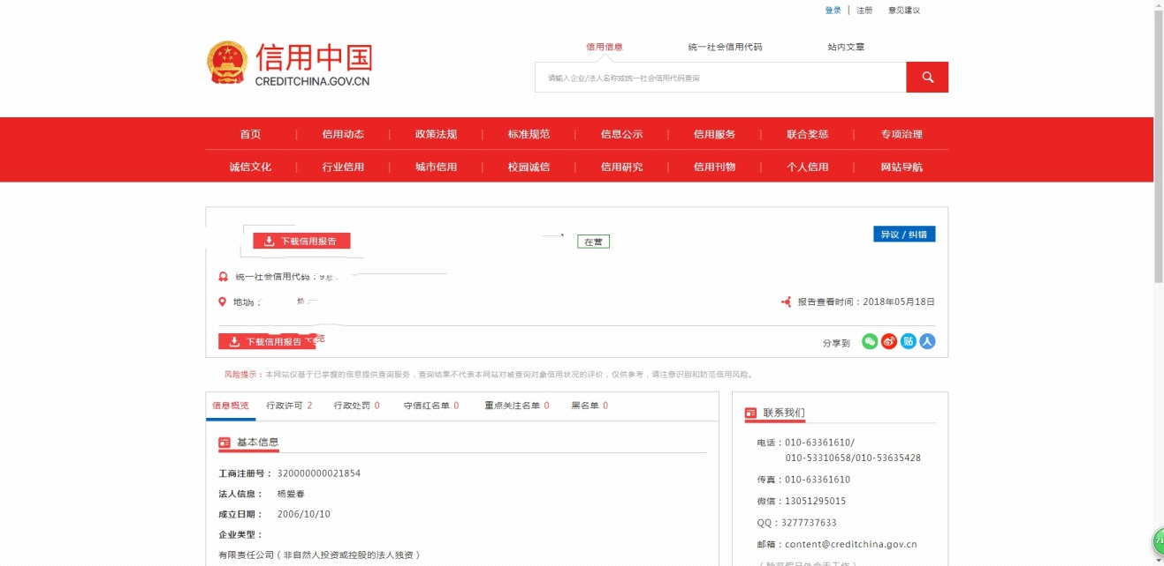

**项目方案（实施方案、售后服务方案等）**